Spel: Gezondstrijd

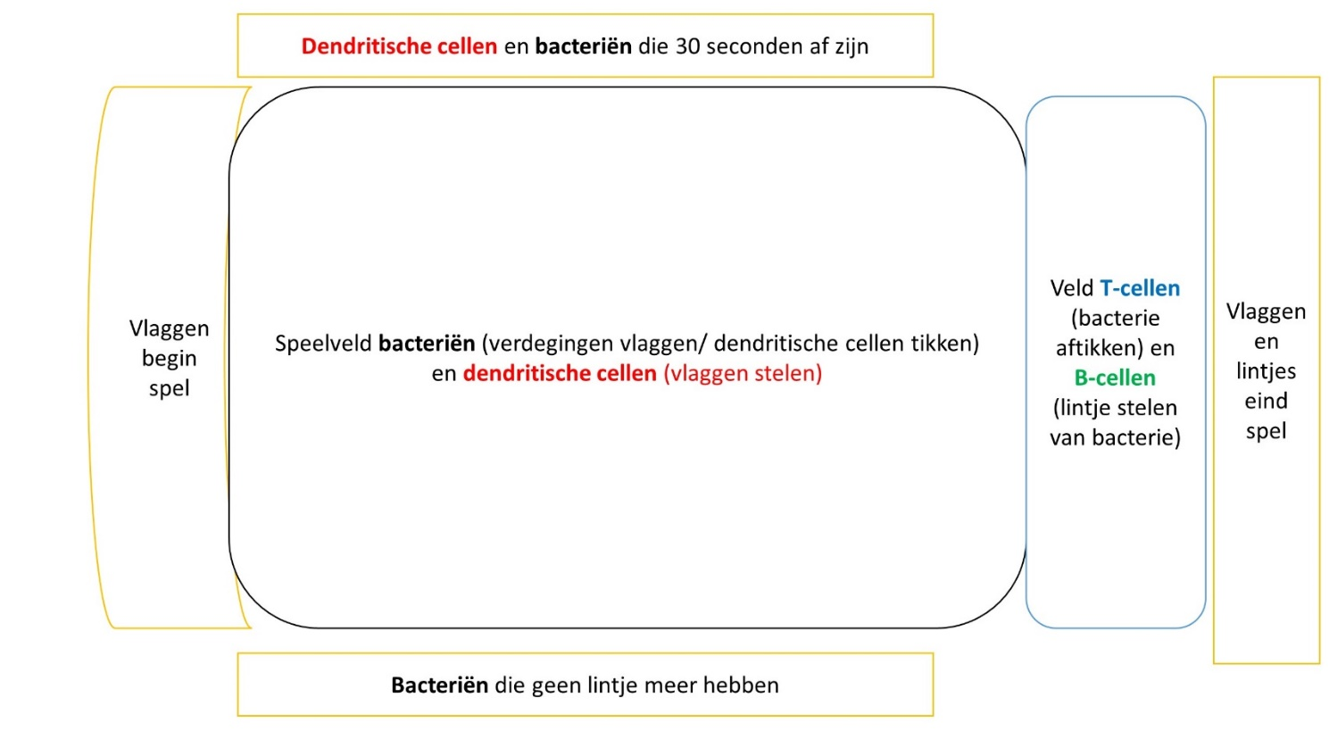

Dit spel is een strijd tussen de bacteriën en het afweersysteem. Lukt het de bacteriën om hun vlaggen te verdedigen tegen het afweersysteem? Of breekt het afweersysteem door de bacterie barrière heen en weten zij alle vlaggen te veroveren?

# Rolverdelingen:

**Bacteriën (6-7 leerlingen):**

* Doel: de vlaggen verdedigen door **dendritische cellen** tijdelijk uit te schakelen. Jullie hebben gewonnen als na 10 minuten nog niet alle vlaggen gestolen zijn.
* Superkrachten: Het aftikken van **dendritische cellen**. Zij moeten dan 30 seconden aan de kant gaan zitten.
* Zwaktes: Jullie vijanden zijn **T-cellen** en **B-cellen**.
  + Jullie kunnen afgetikt worden door **T-cellen**. Als je getikt bent door een T-cel, dan ga je 30 seconden aan de kant zitten.
  + Jullie hebben allemaal een lintje. Dit lintje kan gestolen worden door de **B-cellen**. Als je lintje weg is, dan ben je helemaal uitgeschakeld voor dit spel en ga je aan de kant zitten.

**Dendritische cellen (10-11 leerlingen):**

* Doel: de vlaggen stelen. Jullie hebben gewonnen als binnen 10 minuten alle vlaggen weg zijn.
* Superkrachten: Als jullie een vlag hebben in je hand hebben, kunnen jullie even niet getikt worden door de bacteriën. Jullie rennen naar de middenlijn van het achterste vak, waar de **T-cellen** en **B-cellen** staan. Jullie mogen dan strategisch kiezen: geef je de vlag aan een **T-cel** of een **B-cel**?
* Zwaktes: Jullie kunnen afgetikt worden door een **bacterie**. Als je getikt wordt, ga je 30 seconden aan de kant zitten.

**T-cellen (4-5 leerlingen):**

* Doel: de **dendritische cellen** helpen door de **bacteriën** tijdelijk uit te schakelen.
* Superkrachten: Als jullie een vlag krijgen van een **dendritische cel**, dan mag je het veld in om een **bacterie** af te tikken. Zij moeten dan 30 seconden aan de kant gaan zitten. Kies tactisch en help de **dendritische cellen** zo goed mogelijk bij de vlaggen te komen! Als je een bacterie getikt hebt, dan ga je terug naar achteren en leg je de vlag in het vlaggengebied. Daarna kan je weer een vlag krijgen van de **dendritische cellen**.
* Zwaktes: Geen.

**B-cellen (2 leerlingen):**

* Doel: de **bacteriën** uitschakelen.
* Superkrachten: Als jullie een vlag krijgen van een **dendritische cel**, dan mag je het veld in om één lintje van één **bacterie** te stelen. Als het lintje gestolen is, dan is de **bacterie** af en gaan zij het veld uit. Daarna ga je terug naar achteren en leg je het lintje in het vlaggengebied. Daarna kan je weer een vlag krijgen van de **dendritische cellen**.
* Zwaktes: het kan lang duren voordat je een lintje hebt.